

密级：机密

**长沙三期续建的需求说明书**



|  |  |  |
| --- | --- | --- |
| 文件状态：  [] 草稿  [] 正式发布  [√]正在修改 | 文件标识： | 芜湖试点的需求说明书 |
| 当前版本： | V1.0 |
| 作者： |  |
| 完成日期： |  |

|  |  |  |  |  |  |
| --- | --- | --- | --- | --- | --- |
| **文档说明** | | | | | |
| 产品名称 | 长沙三期续建项目 | | | | |
| 文档名称 | 长沙三期续建项目 | | | | |
| 文档编号 |  | | 最新版本号 | |  |
| 备 注 |  | | | | |
| **修订记录 c-创建A-增加 M-修订 D-删除** | | | | | |
| 变更版本号 | 变更日期 | 变更类型  （C/A/M/D） | | 变更人 | 备注 |
| V3.0.1 | 2019/6/16 | A | | 任杰 |  |
|  |  |  | |  |  |
|  |  |  | |  |  |
|  |  |  | |  |  |
|  |  |  | |  |  |

目录

1. 文档介绍

1.1. 文档目的

1.2. 文档对象

2. 系统功能

2.1. 视频接入

2.2. 维护平台

2.2.1设备异常的逻辑

2.2.2推送的时间

2.2.3推送时数据

2.3. 交通报告

2.3.1交通模板

2.3.2活跃度算法

2.4. 系统设置

2.4.1六合一设置

2.4.2基础信息设置

2.5. 数据查询模块时间

2.5.1新增区域流量排行查询

2.5.2增加查询时间

2.6. 实时监测

2.6.1增加流量排名

2.6.2增加图表

2.6.3增加交叉口通行时长

2.7. 报警推送

# 文档介绍

## 文档目的

本文档说明的长沙三期续建的需求，这些规格说明是进行设计的基础，也是编写测试用例和进行系统测试的主要依据。同时此文档的需求部分功能已经开发完毕。

## 文档对象

此文档的对象是参与此项目及产品的研发及测试人员。

# 系统功能

## 视频接入

2.1.1功能点：

报警列表可以调取报警前5-10分钟的视频

点击设备可调取实时视频

2.1.2调用方式

调用方式采用url调用的方式如下：

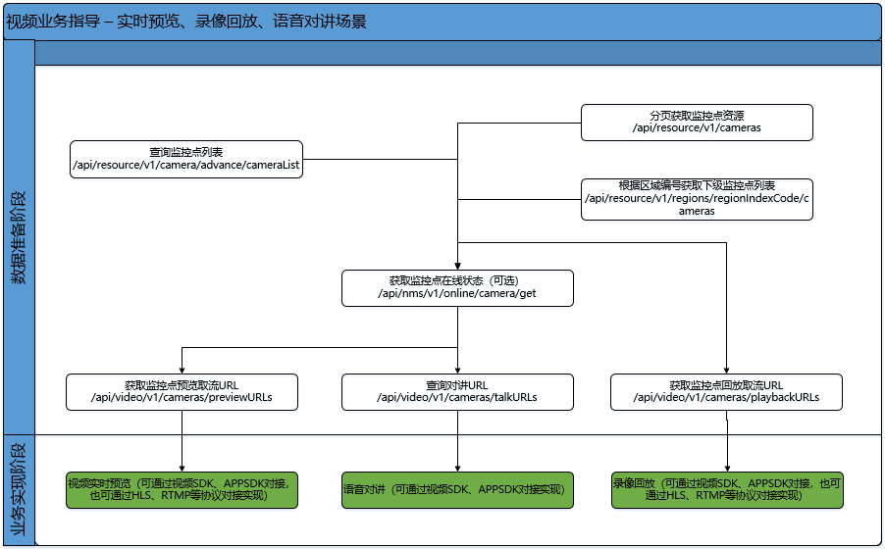

<https://open.hikvision.com/docs/659fb92a7ce13c465e97fb9f894fc3f6>（有接口说明和demo）

## 维护平台

2.2.1设备异常的逻辑

* 设备延时异常

设备报警之前讨论的是通过设备的延时（电警卡口设备、交通流设备）（数据库中的入库时间和数据时间相比）；

①入库时间与数据时间相差60秒则进行推送，异常数据，

②阈值可调；

* 设备识别率异常

设备识别率（电警卡口设备）（识别车牌和未识别车牌比）；

①每天凌晨对每个卡口设备前一天的过车情况进行识别率计算；

②电警卡口识别率在80%以下未识别率低，今天异常设备推送；

③阈值可调

2.2.2推送的时间及逻辑

每天0点30分

2.2.3推送时数据

推送的字段包括设备编号，故障类型、故障时间、上传时间

故障报文格式如下：

以“，”分割的字符串向平台发送，若所要求的字段没有值，则字段为空符串，此时两个逗号间不要放任何值，直接连写即可。

编码要求：所有上传数据要求统一采用UTF-8编码方式。

标点符号要求：所有分割符采用英文半角。

上报的接口版本号必须和文档版本号一致。

|  |  |  |  |  |
| --- | --- | --- | --- | --- |
| **序号** | **名称** | **是否必填** | **默认** | **说明** |
|  | 接口类型 | 是 |  | 此字段值固定为：“EQUIPSTATUS” |
|  | 故障现象编码版本号 | 是 |  | 故障现象编码版本号，例如：V2.1 |
|  | MSGID | 是 |  | 唯一标识，要求采用UUID |
|  | 项目编号 | 是 |  | 项目编号(区域号+设备所属项目编号) |
|  | 设备编号 | 是 |  | 设备编号 |
|  | 服务形态 |  | 空 | 1前端设备2中心服务 |
|  | 设备类型 | 是 |  | 设备类型 |
|  | 当前状态 | 是 |  | 1正常2故障 |
|  | 故障类型 | 是 |  | 10:网电感知故障  12:流量数据预警  13:设备自检 xml报文  14:降校  15:离线  16:内场检测  18:npd网络不稳定  19:车牌无法识别（根据管控过车、违法数据检测）  20：深圳SDK检测  23：网电感知预警  50：过车数据采集延迟  51：每日违法抓拍数异常  52：每小时违法抓拍数突增  53：违法数据长时间无数据上传  54：过车数据长时间无数据上传  55：过车数据车牌识别率降效  56：违法数据采集延迟  57：违法数据车牌识别率降效  58：流量数据完整率降效  59：流量数据采集延迟  60：流量数据异常数据比例异常  61：信号灯故障  62：信号灯预警  63：信号机故障  64：信号机预警  65：服务器资源利用率故障  66：服务器资源利用率预警  67：安全门故障  68：华为视频质量检测预警  69：华为视频质量检测故障  71：过车采集时间超前故障  72：过车采集时间延迟故障  73：违法采集时间超前故障  74：违法采集时间延迟故障 |
|  | 故障现象编码 | 是 |  | 参照故障上报协议   * 不包含点，位数为9，如果有多个，以英文@分割 * 包含点，位数不限，如果有多个，以英文@分割 * 设备的正常故障现象编码为 设备类型.-1（具体的请咨询编码规则是否发生变化） |
|  | 故障描述 | 是 |  | 对故障的描述 |
|  | 故障文件地址 |  | 空 | 多个文件，已英文”；”分隔 |
|  | 故障发生时间 | 是 |  | 故障发生时间（判定出故障的时间，不能据当前时间过久） |
|  | 数据上传时间 | 是 |  |  |
|  | 设备检测时间 | 是 |  |  |
|  | 上传适配器名称 | 是 |  | 适配器简称@IP（例如 ： EPA@52.1.102.16） |
|  | 检测结果级别 | 是 |  | 1：故障 2：预警 |
|  | 检测车道编号 |  | 空 | 如果有多个车道，使用英文分号分隔 |
|  | 异常值 | 是 |  | 格式如下，用中文逗号分隔：{'btdc':'7'， 'btxc':'7'， 'wsdc':'13'， 'wsxc':'11'，'pass_delay':'235'，'illcountbyday':'221'， 'illcountbyhour':'33'，'pass_no_data':'333'，'ill_no_data':'222'}  btdc：表示白天大车识别率（%） btxc：表示白天小车识别率（%） wsdc：表示晚上大车识别率（%） wsxc：表示晚上小车识别率（%） pass_delay：表示过车数据延迟时间（s） illcountbyday：表示每日违法数（条） illcountbyhour：表示每小时违法数（条） pass_no_data：表示长时间无过车数据持续的时长（min） ill_no_data：表示长时间无违法数据持续的时长（min）  volumn_no_data：表示长时间无流量数据持续的时长（min）  ill_delay：表示违法数据延迟时间（s）  pass_sbl：过车车牌识别率（%）  ill_sbl：违法车牌识别率（%）  v_wzl：流量数据完整率（%）  v_delay：流量数据延迟时间（s）  v_ab：流量异常数据比例（%） ........ 不限于以上几类，根据现场的需求，可能会增加   * 过车数据延迟的该字段为{'pass_delay':'235'}，表示该设备延迟了235超过了阈值，异常了 * 车牌不识别的该字段为{'btxc':'7', 'wsdc':'13'}，表示该设备白天小车识别率为7%，异常了；晚上打车识别率为13%异常了；白天大车识别率、晚上小车识别率因为在正常范围而没有记录，所以不能设置预警级别； * 正常传空 |
|  | 判定规则 | 是 |  | 格式如下：value>60，Value表示异常值；  用于排查历史问题参考，暂时没实际用处； |

## 交通报告

2.3.1交通模板

标书里有周报和年报。目前都在修改当中

2.3.2活跃度算法

活跃度仅在报表内体现结果，数据库提供表和sql查询，界面不需要有内容；

**周统计：**

**周以是上周五到本周四为一周**

每周按区域计算车辆在不同时间段里去重后出现的次数

如

车牌 区域 早高峰 晚高峰 工作日 非工作日 属性

湘A123456 天心区 3天 2天 3天 1天 本地车

定义如下：

高峰、工作日出现一周出现2次以上为该时段的实际活跃车。

非作工日出现一出现一次以上为该时段的实际活跃车

工作日未识别里估算出活跃车

1、求出 车牌占比=可识别里去重后的车牌数/可识别的过车总数

2、求出 实际活跃车占比=活跃车/可识别里去重后的车牌数

3、求出 工作日平均每天的未识别车辆数

4、估算出 工作日未识别活跃车辆= 工作日平均每天的未识别车辆数*车牌占比*实际活跃车占比

活跃车辆=实际活跃车+未识别活跃车辆

其他时间段同理

**月统计**

**当跨月时，最后一周的第一天周五是那个月计算到哪个月（5月29日 周五 到6月4日 周四 为5月份最后一周）**

在周统计的基础上按区计算

从实际的活跃车里求并集，计算出实际活跃车

未识别活跃车辆数=每周的最小值

活跃车辆=实际活跃车+未识别活跃车辆

## 系统设置

2.4.1六合一设置

按目前的情况，只能做成把界面实现及构建我们系统的路段ID、名称、、六合一的ID、名称对应关系的表，并在界面做作展现。

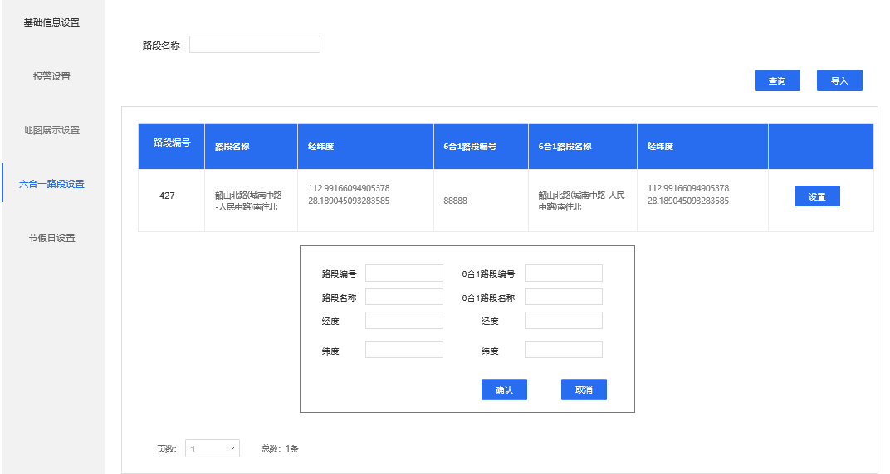

2.4.2基础信息设置

* 路段

①查询路段基础信息；

②对路段的路段名称、路段等级、方向、车道数进行修改；

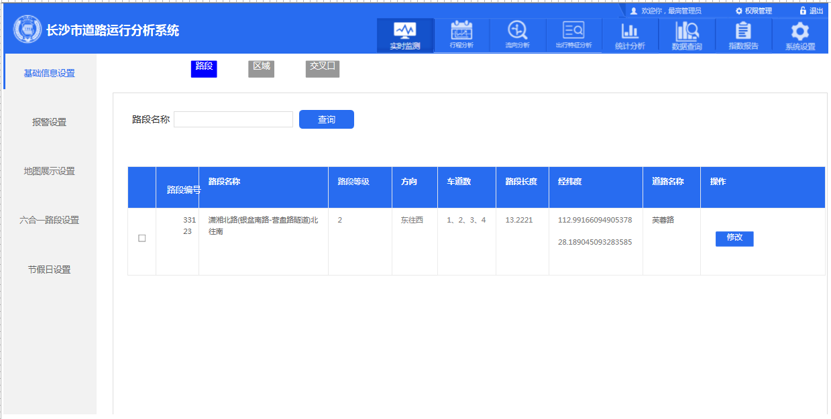

* 交叉口

①查询交叉口的基础信息

②对交叉口的名称进行修改

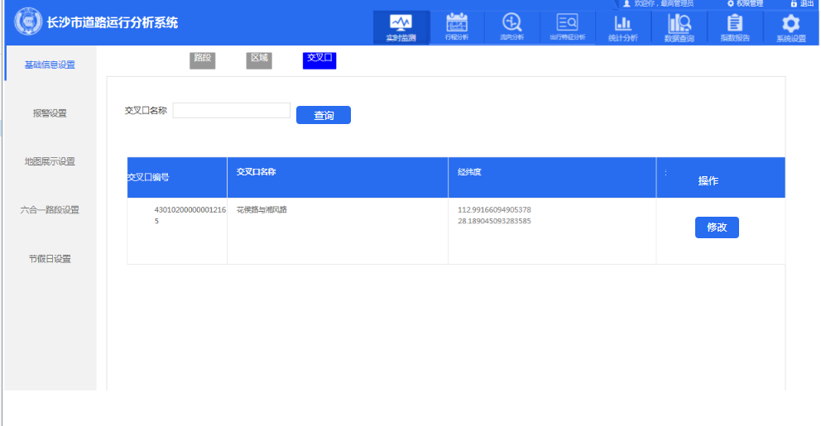

* 区域

①查询区域基础信息

②对区域与路段的关联信息进行修改；

③对区域名称进行修改；

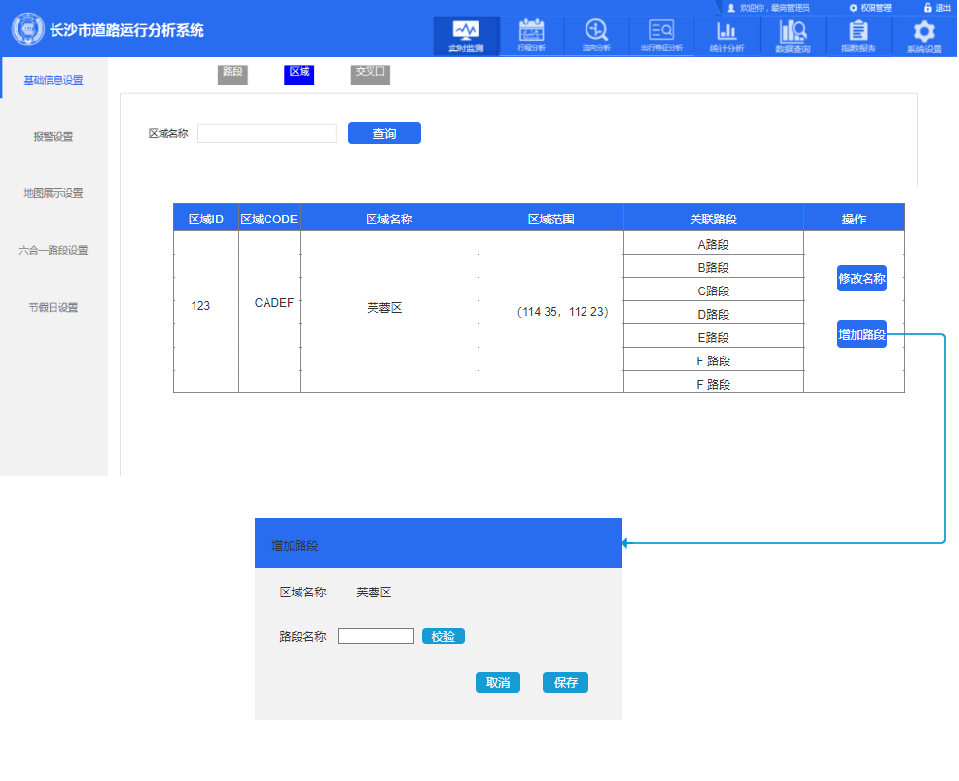

2.4.3节假日设置

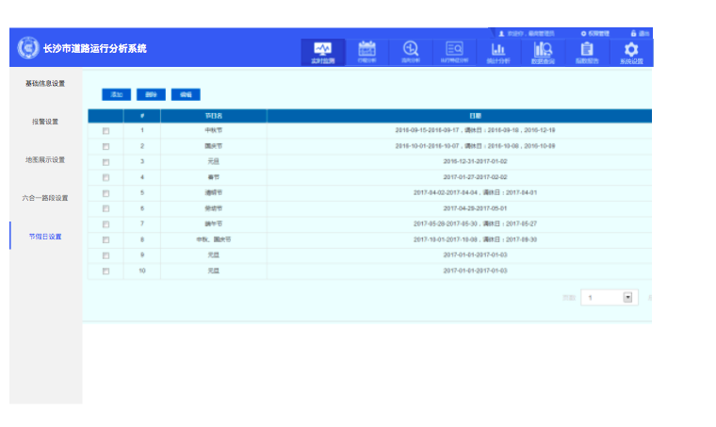

## 数据查询

2.5.1新增流量排行查询

1. 登录长沙市道路运行分析系统“数据查询”模块点击“区域流量排行查询”显示当前时间段所管辖区路段的流量的排名按照分页展示，每页20条按照时间和累计流量倒序排序，辖区的路段流量排名信息。
2. 年、月、周、日为条件选择框，

选择周、选择星期、选择时段、时间间隔默认显示隐藏。

1. 条件选择为年时，展示类型显示合计、月、周、全天、工作日、非工作日标签。最多只能选择一年，开始时间、结束时间颗粒度到年维度，例如2019-2020。
2. 展示类型选择合计时：是查询一年的总数据，数据为一条。同比为上一年，环比没有。
3. 展示类型选择月时：依次出现选择周（全部、第一周、第二周、第三周、第四周、第五周）---->选择星期（全部、星期一、星期二、星期三、星期四、星期五、星期六、星期日）--->选择时段（全天、早高峰、晚高峰、平峰、夜间）；特别注意在选择月时，选择周、选择星期、选择时段默认为全部，是查询一年每个月的总数据，数据为12条，同比为上一年的每个月对比，环比为跟上个月对比，其他条件下同比比上一年的，环比比上个月的。
4. 展示类型选择周时：依次出现选择星期（全部、星期一、星期二、星期三、星期四、星期五、星期六、星期日）--->选择时段（全天、早高峰、晚高峰、平峰、夜间））；特别注意在选择周时，选择星期、选择时段默认为全部，是查询一年每个周的总数据。同比比上一年的，环比比上一周的。
5. 展示类型选择全天时：依次出现选择时段（全天、早高峰、晚高峰、平峰、夜间）---->时间间隔（全部、5分钟、15分钟、30分钟、1小时）；特别注意在选择全天时，选择星期、选择时段、时间间隔默认为全部，是查询一年每天的总数据，365条数据。同比比上一年的，环比比上一天的（只限全部选择下，其他条件禁掉）。
6. 展示类型选择工作日时：依次出现选择时段（全天、早高峰、晚高峰、平峰、夜间）---->时间间隔（全部、5分钟、15分钟、30分钟、1小时）；特别注意在选择全天时，选择时段、时间间隔默认为全部，是查询一年每个工作日的总数据。同比比上一年的，环比比上一天的（只限全部选择下，其他条件禁掉）。
7. 展示类型选择非工作日时：依次出现选择时段（全天、早高峰、晚高峰、平峰、夜间）---->时间间隔（全部、5分钟、15分钟、30分钟、1小时）；特别注意在选择全天时，选择时段、时间间隔默认为全部，是查询一年每个非工作日的总数据。同比比上一年的，环比比上一天的（只限全部选择下，其他条件禁掉）。
8. 条件选择为月时，展示类型显示合计、周、全天、工作日、非工作日标签。最多只能选择一个月，开始时间、结束时间颗粒度到月维度，例如2020-5至2020-6。

a、展示类型选择合计时：是查询一个月的总数据，数据为一条。同比比上个月，环比没有

b、展示类型选择周时：依次出现选择周（全部、第一周、第二周、第三周、第四周、第五周）---->出现选择星期（全部、星期一、星期二、星期三、星期四、星期五、星期六、星期日）--->选择时段（全天、早高峰、晚高峰、平峰、夜间）；特别注意在选择周时，选择星期、选择时段默认为全部，是查询一个月每个周的总数据。

同比比上个月，环比比上周。

c、展示类型选择全天时：依次出现选择时段（全天、早高峰、晚高峰、平峰、夜间）---->时间间隔（全部、5分钟、15分钟、30分钟、1小时）；特别注意在选择全天时，选择时段、时间间隔默认为全部，是查询一个月每天的总数据。同比比上一月的，环比比上一天的。

d、展示类型选择工作日时：依次出现选择时段（全天、早高峰、晚高峰、平峰、夜间）---->时间间隔（全部、5分钟、15分钟、30分钟、1小时）；特别注意在选择全天时，选择时段、时间间隔默认为全部，是查询一个月每个工作日的总数据。同比比上一月的，环比比上一天的。

e、展示类型选择非工作日时：依次出现选择时段（全天、早高峰、晚高峰、平峰、夜间）---->时间间隔（全部、5分钟、15分钟、30分钟、1小时）；特别注意在选择全天时，选择时段、时间间隔默认为全部，是查询一个月每个非工作日的总数据。同比比上一月的，环比比上一天的。

1. 条件选择为周时，展示类型显示合计、全天、工作日、非工作日标签。最多只能选择一周，开始时间、结束时间颗粒度到日，开始时间可填写，结束时间不可填写。

a、展示类型选择合计时：是查询一周的总数据，数据为一条。同比比上一周的，环比没有。

b、展示类型选择全天时：依次出现选择星期（全部、星期一、星期二、星期三、星期四、星期五、星期六、星期日）--->选择时段（全天、早高峰、晚高峰、平峰、夜间）---->时间间隔（全部、5分钟、15分钟、30分钟、1小时）；特别注意在选择全天时，选择时段、时间间隔默认为全部，是查询一周每天的总数据，7条。选择全部的情况下同比比上一周的，环比比上一天的。选择5分钟、15分钟、30分钟、1小时的情况下同比比上一天的，环比比上一（5分钟、15分钟、30分钟、1小时）的

c、展示类型选择工作日时：依次出现选择时段（全天、早高峰、晚高峰、平峰、夜间）---->时间间隔（全部、5分钟、15分钟、30分钟、1小时）；特别注意在选择全天时，选择时段、时间间隔默认为全部，是查询一周每个工作日的总数据，5天。选择全部的情况下同比比上一周的，环比比上一天的。选择5分钟、15分钟、30分钟、1小时的情况下同比比上一天的，环比比上一（5分钟、15分钟、30分钟、1小时）的

d、展示类型选择非工作日时：依次出现选择时段（全天、早高峰、晚高峰、平峰、夜间）---->时间间隔（全部、5分钟、15分钟、30分钟、1小时）；特别注意在选择全天时，选择时段、时间间隔默认为全部，是查询一周每个非工作日的总数据，2天。选择全部的情况下同比比上一周的，环比比上一天的。选择5分钟、15分钟、30分钟、1小时的情况下同比比上一天的，环比比上一（5分钟、15分钟、30分钟、1小时）的

1. 条件选择为天时，展示类型显示合计、全天工作日、非工作日标签。最多只能选择一个月，开始时间、结束时间颗粒度到分钟。最多只能选择1个月。
2. 展示类型选择合计时：是查询这么多天的总数据。同比比上个月，环比比相邻的星期；例如选择了8月3号到8月4号，为星期一和星期二；环比为上周的星期一、星期二。
3. 展示类型选择工作日时：依次出现选择星期（全部、星期一、星期二、星期三、星期四、星期五）--->选择时段（全天、早高峰、晚高峰、平峰、夜间）---->时间间隔（全部、5分钟、15分钟、30分钟、1小时）；特别注意在选择全天时，选择时段、时间间隔默认为全部，是查询这么多天每个工作日的总数据。同比比上个月，环比比相邻的星期；例如选择了8月3号到8月4号，为星期一和星期二；环比为上周的星期一、星期二。
4. 展示类型选择非工作日时：依次出现选择星期（全部、星期六、星期日）--->选择时段（全天、早高峰、晚高峰、平峰、夜间）---->时间间隔（全部、5分钟、15分钟、30分钟、1小时）；特别注意在选择全天时，选择时段、时间间隔默认为全部，是查询这么多天每个非工作日的总数据。同比比上个月，环比比相邻的星期；例如选择了8月3号到8月4号，为星期一和星期二；环比为上周的星期一、星期二。

备注： 开始时间默认每日的0点

结束时间为系统当前时间

区域名称为系统登录用户所管辖区域（如果有多个区域则随机默认一个）

时段类型为：

早高峰（7：00——9：00）

晚高峰（17：00——19：00）

平峰（5：00-7：00，9：00——17：00）

夜间（19：00——5：00）

全天（00：00——23：59）

周（上周五——本周四）

月（上月26日到本月25日）

工作日（本周一——本周五，要排除节假日）

非工作日（本周六——本周日，要排除节假日影响）

时间间隔（24小时内的自定义时间段，最小选择颗粒为5分钟，选择后右边出现5分钟、15分钟、30分钟、1小时的单选框）

1. 查询结果列表为区域名称、路段名称、累计流量、时间

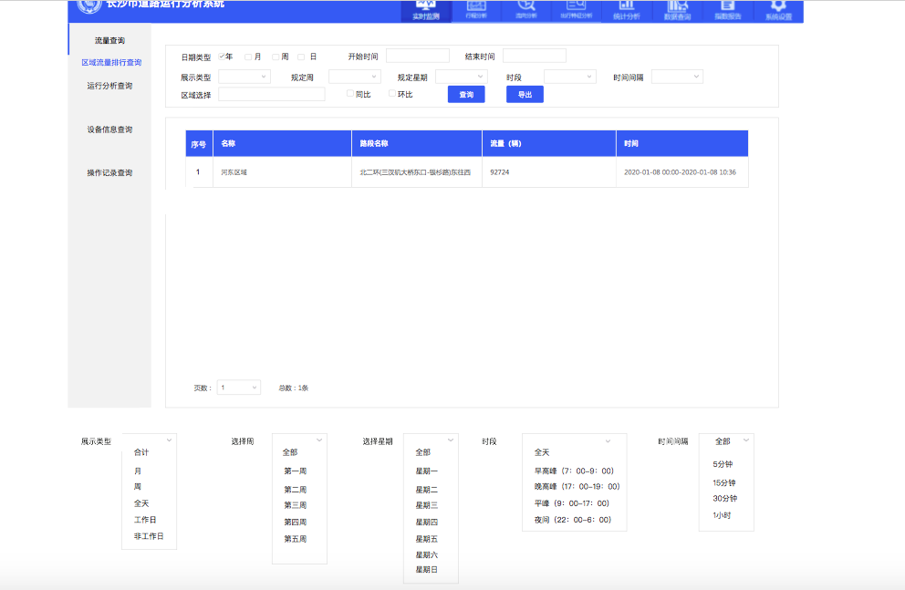

2.5.2增加查询时间

1、标签选择参考2.5.1---①

2、运用模块

数据查询模块中流量查询子模块（区域、路段、路口）

数据查询模块中区域流量排行查询子模块

数据查询模块中运行分析查询子模块（区域、道路、路段、可考核路段）



2.5.3运行分析查询（为长沙市道路运行分析系统中的数据查询）

①在运行分析的路段查询内增加六合一路段的复选框，点击复选框时显示六合一路段名称，不点击时不显示，详见原型图

②在运行分析的路段与道路查询内增加所属单位，可以看出该路段、道路属于什么管辖单位（格式为xxx区xxx中队）

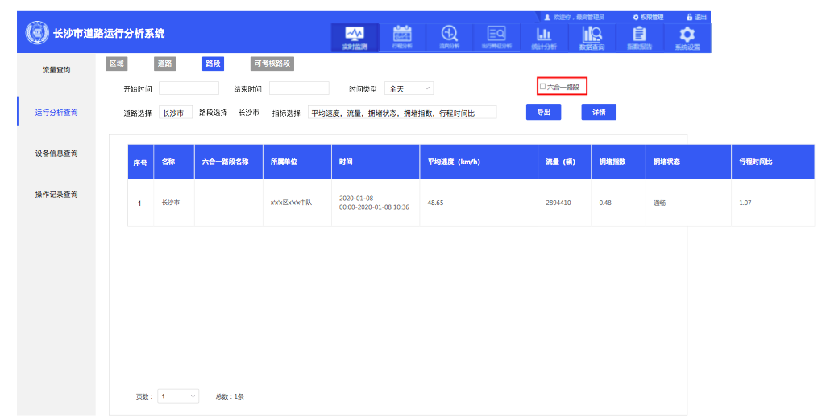

## 实时监测

2.6.1增加流量排名

1. 点击区域路段流量排名：展示区域路段流量排名内路段；
2. 系统支持查询结果路段与地图相互关联，点击查询结果路段名后，可以在地图用红色颜色描绘地图上，双击后弹出所在路段具体的详情信息；
3. 降序进行排名单位为辆/5分钟

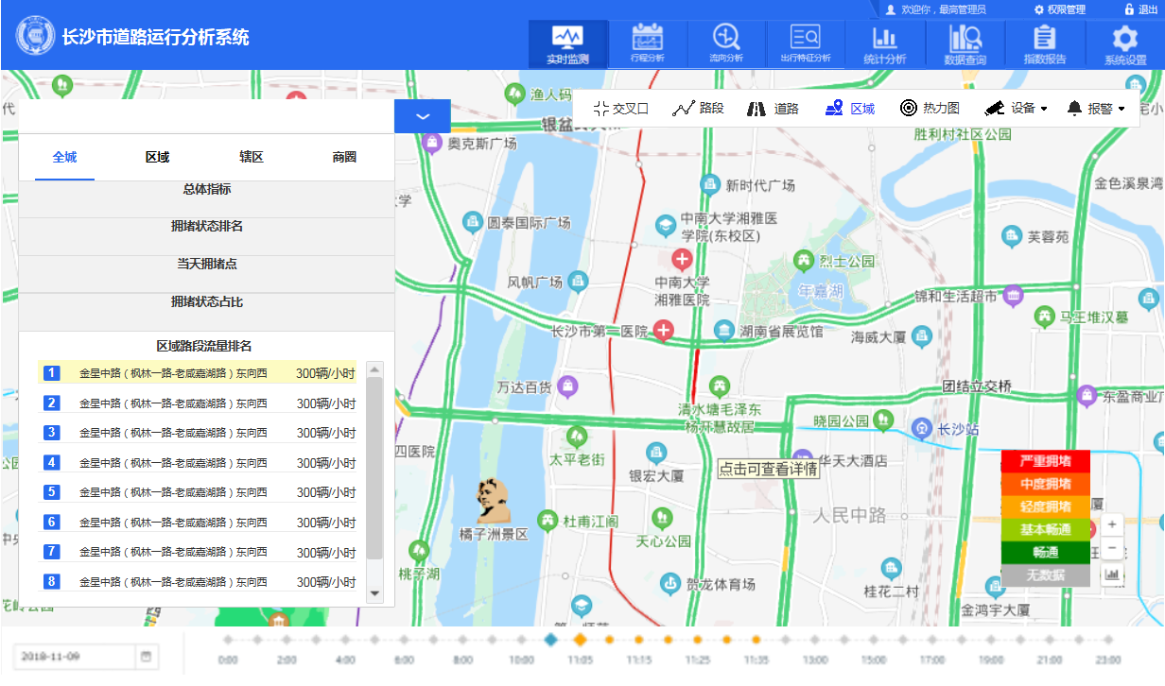

2.6.2增加图表

实时界面区域查询内容中，长沙系统中原本拥有的形成时间比内容需要补充

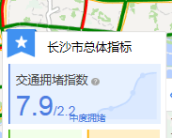

2.6.3增加交叉口通行时长

交叉口指标中缺失中通行时长

## 报警推送

实时将报警结果推送到第三方MQ,可根据前台进行手动干预，如果选择误报则不推送

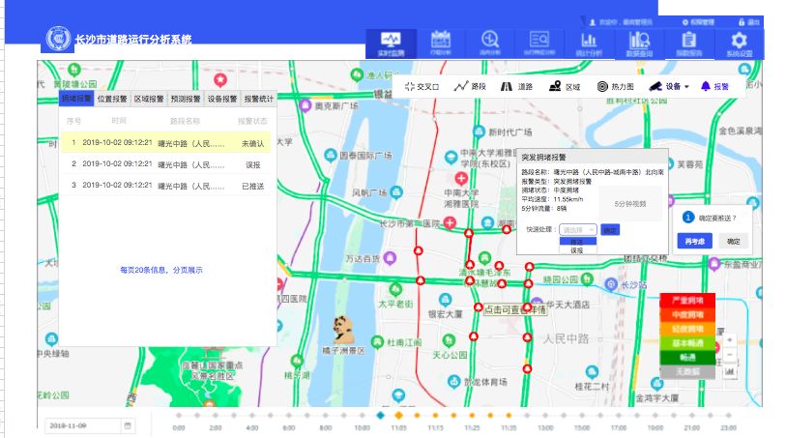

报文如下：

<hiatmp id="EVENT" version=”2.8”>

<event>

<id>*要求采用uuid*</id >

<source>*事件来源,参考枚举5.1*</source>

<provider>*厂商编号,参考枚举5.2*</provider>

<type>*事件类型,见枚举5.3*</type>

<concretetype>*具体事件类型，见枚举5.4，编号前两位对应TYPE枚举5.3定义* </concretetype>

<name>*事件名称*</name>

<desc>*事件描述*</desc>

<pointid>*地点编号*</pointid>

<pointname>*地点名称*</pointname>

<imageurl>*图片路径,参考4图片或者视频存储路径及命名说明*</imageurl>

<videourl>*视频路径,参考4图片或者视频存储路径及命名说明*</videourl>

<deviceid>*检测设备编号,参考5.6*</deviceid>

<time>*检测时间,yyyy-mm-dd hh24:mm:ss*（不能为空）</time>

<uploadtime>*数据上传时间,yyyy-mm-dd hh24:mm:ss*</uploadtime>

<level>*事件级别，参考枚举5.5*</level>

<departmentid>*所属部门编号*</ departmentid >

<areaid>*行政辖区，六位* </areaid>

<endtime>*结束时间*</endtime>

<roadid>*路段编号，该事件所属路段编码*</roadid>

<roadname>*路段名称*</roadname>

<longitude>经度</longitude>

<latitude>纬度</latitude>

<cartype>号牌类型</ cartype>

<carnumber>号牌号码</ carnumber>

< recordline >备案路线</ recordline >

<sourcesuper>警情一级来源</sourcesuper>

<reportuserid>报警人id</ reportuserid>

<reportusername>报警人姓名</ reportusername>

<phonenum>报警人联系电话</phonenum>

<reportertype>报警人类型</reportertype>

<reportusersex>报警人性别（0：男；1：女；2：未知）</reportusersex>

<receiverid>接警人id</receiverid>

<receivername>接警人姓名</receivername>

<receiverphone>接警人联系电话</receiverphone>

<receivertype>接警人类型</receivertype>

<receivetime>接警时间</receivetime>

<casetype>报警类别（0：实时警情:1：信息调度）</casetype>

<addinfo>附加信息</addinfo>

<direction>方向</direction>

<pilenum>桩号</pilenum>

<roadcrossid>事发路口编号</roadcrossid>

<meter>米数</meter>

<address>具体地址</address>

<similareventid>与之关联的相似警情id<similareventid>

// 以下字段为警情类型是03交通事故时填写，其他时为空

<caramount>涉案车辆的数量</caramount>

<vehicleinfo1> --涉案车辆的信息：号牌类型|号牌号码|碰撞部位</vehiclenfo1>

// 根据涉案车辆的数量进行增加

<vehicleinfo2> --涉案车辆的信息：号牌类型|号牌号码|碰撞部位</vehiclenfo2>

<duringtime>事发时长，已发生的时间</duringtime>

<injurynum>受伤人数</injurynum>

<deathnum>死亡人数</deathnum>

</event>

</hiatmp>

## 设备

如有新增设备，在设备监测图层的右下方弹出一个提示框，提示内容为“**年**月**日有*处新增设备”。（只有超级管理员可以看的到新增设备提示框）。如果新增设备没有用画图工具进行路段绑定更新到系统中，则提示框一直存在，更新完成则提示框消失。提示时间为对照库发现新增设备的最新时间。

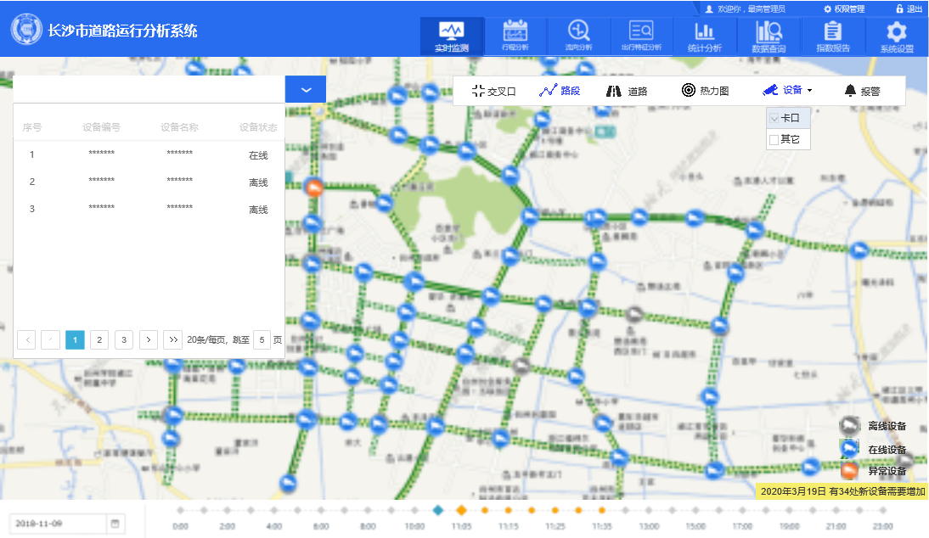

点击提示框，左上角消息面板展示内容如下。点击导出按钮可以导出excel。

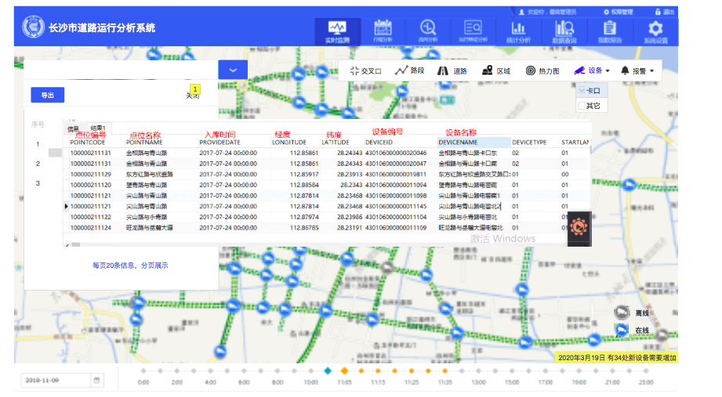

展示table表头为序号，点位编号、点位名称、入库时间、经度、纬度、设备编号、设备名称等等。

## 各项指标加上名词解释（新增）

鼠标悬停的时候进行显示。

图例：

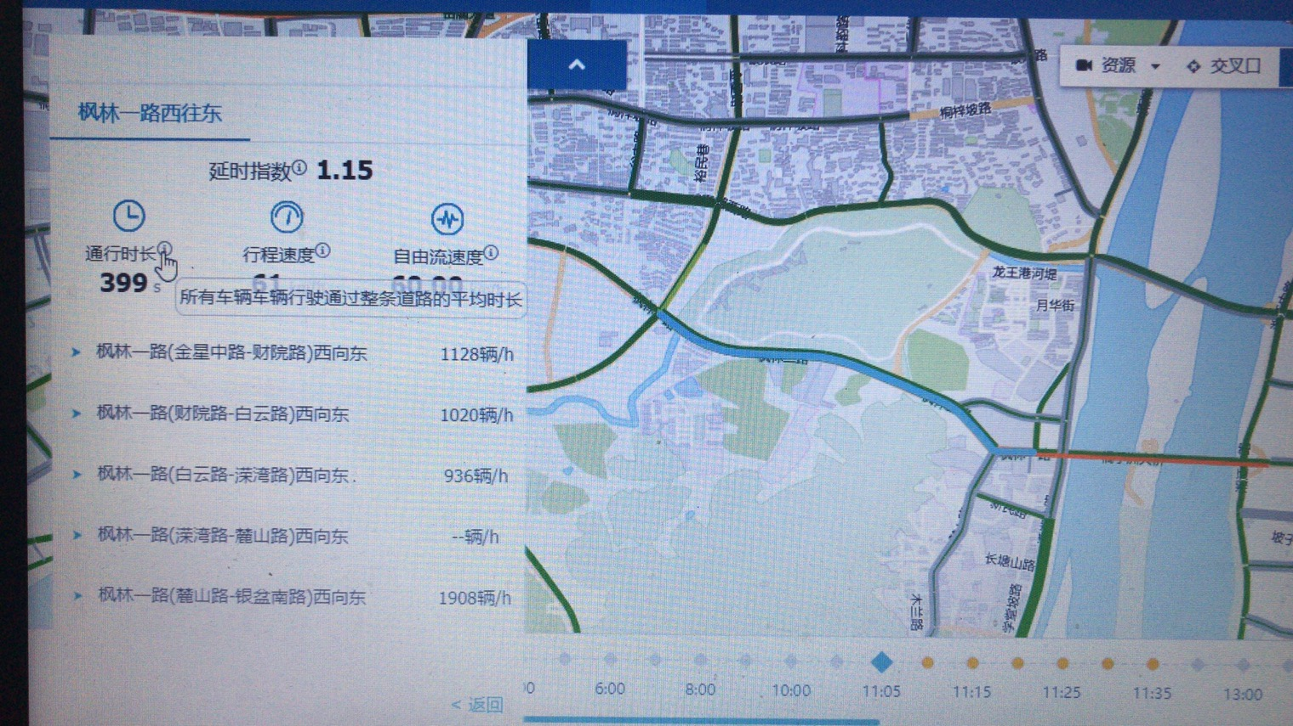

1. 交叉口：

服务水平：以交叉口的饱和度来算的。参考美标的共分为A-F等级。等级越大越拥堵。

饱和度：实际流量与最大通行能力的比值。

路口延误：通过交叉口的实际时间与自由流时间的差值来计算出的，反映使用者通过交叉口时多付出的时间代价。

旅行时间：单位之间内所有车辆通过该交叉口的平均时长，交叉口通行时间是各个进口路段的旅行时间算的，旅行时间之和；

1. 路段：

交通状态：参照国标，分为五个等级，分别为通畅、轻微通畅、轻微拥堵、中度拥堵、严重拥堵。

路段平均速度：过车进行清洗剩下来的车辆，通过该路段的平均行程速度。

路段通行能力：通过这个路段的车辆都算进去，得到一个最大通行能力。前30天内的最大值，是实时计算的，如果现在结果比原有高，就更新掉。过车进来之后会有一些条件筛选进行清洗，每5分钟的流量结果，但是我们算出来的是按照小时的，所以给它进行换算成小时。

拥堵延迟指数：旅行时间与自由流速度时间的比值。

路段旅行时间：所有车辆通过该路段的平均时长。

1. 道路：

延迟指数：旅行时间与自由流速度时间的比值，指数越大越拥堵。

旅行时间：单位之间内所有车辆通过该交叉口的平均时长。

自由流速度：在低交通量、低密度情况下车辆通过路段的平均形成速度。

1. 区域

拥堵指数：拥堵路段里程与全区路段里程之比，系统是可以配置的，默认都是5，5以上算拥堵。国标里面有三种换算标准，可参照国标。

平均速度：区域内各路段平均速度的加权平均值展现区域路网的整体运行效率。

拥堵里程比：拥堵路段长度（轻度拥堵、中度拥堵、重度拥堵）与全部路段长度（有数据）的比值。

严重拥堵里程比例：重度拥堵路段长度与全部路段长度（有数据）的比值。

1. 时间的同比环比

选择完成后，表格上方进行展示同比环比时间的文字说明。

## 数据查询--报警信息查询（新增）

打开报警查询模块默认日期为本日的0点0分到当前时间， 报警类型和所属部门默认 “全部”，点击查询，可以默认条件内的所有历史数据，选择路段名称、报警类型、所属部门、时间条件任意条件 ，按条件类型进行结果查询。

Aa_result_alarm

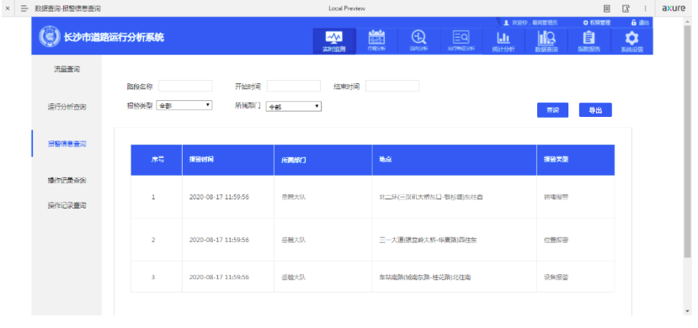

alarm_result -> ID, ALARM_TYPE, NAME, DATATIME

info_r2a roadid,areaid

info_area ID, AREA_NAME

如上图所示

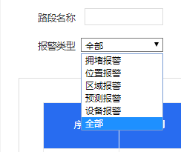

打开模块后 报警类型和所属部门默认 “全部”。

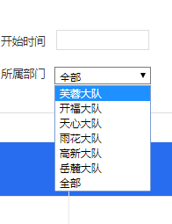

所属部门在我们系统内就是行政区，行政区等于各大队名称。转换一下。

## （新增）数据查询-流量查询-路口信息查询

原型图见下图

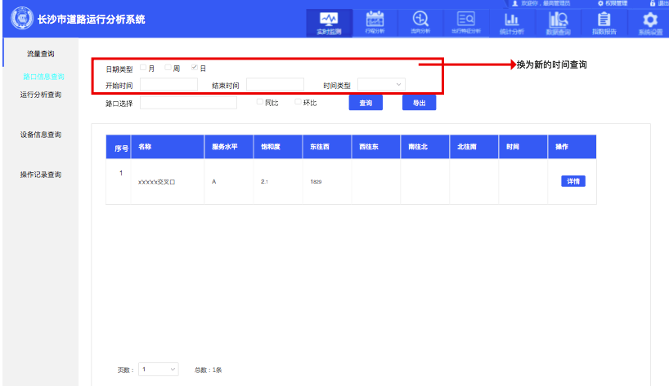

点击详情，展示下面界面，可导出。为东往西、西往东、南往北、北往南四个方向每个车道转向的车流量情况。

Aa_info_road

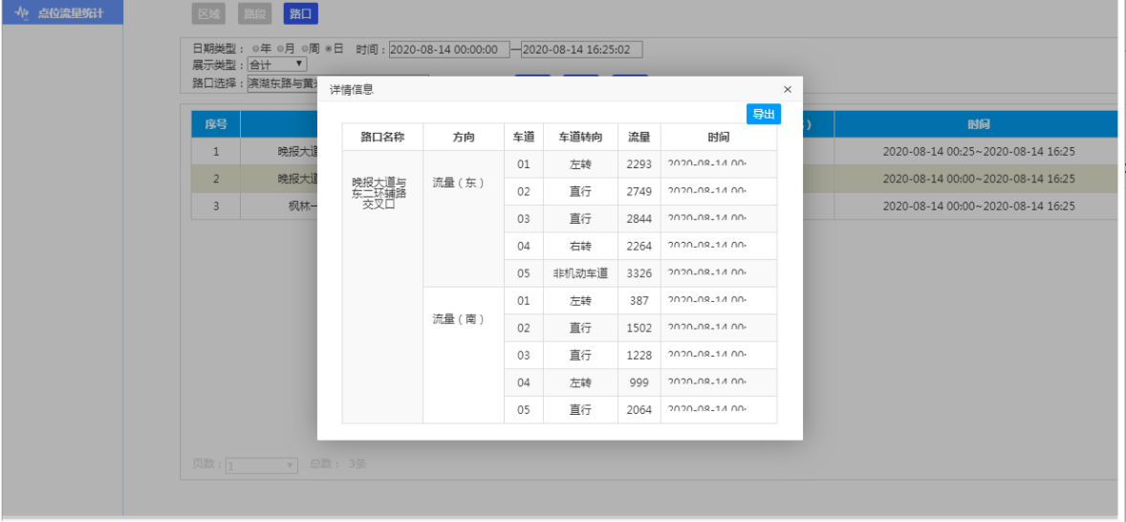

## 来源分析、去处分析页面增加前十排名及导出功能（新增） 目前不做

（1）来源分析

展示方式见下图：点击十大排名会出现下面展示的tab，再点击隐藏。点击全部来源导出按钮则导出所有数据。

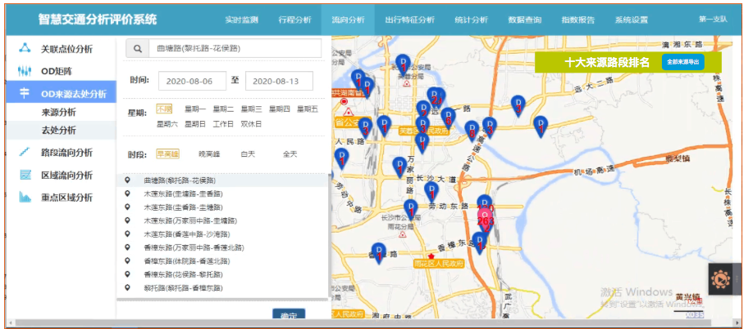

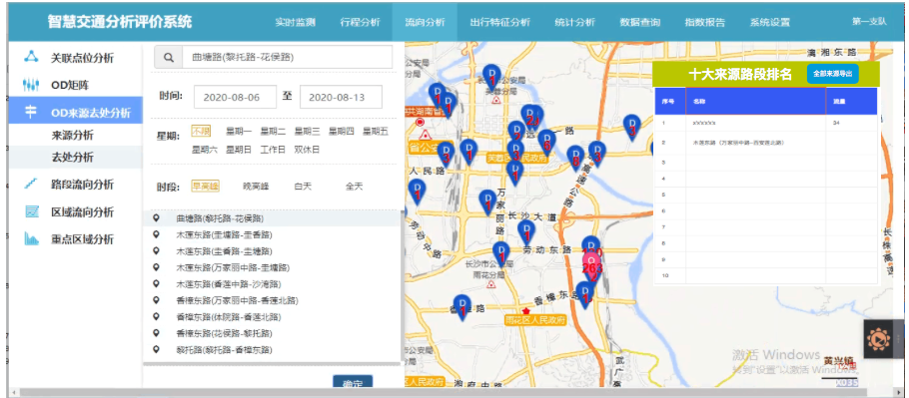

1. 去处分析，如下图，显示效果如上。

